

实 验（实训）报 告

项 目 名 称 排序二叉树
所属课程名称 数据结构
项 目 类 型 验证性
实验(实训)日期 2019.12

学 院 信息管理与工程学院
班 级 18软件工程2班
学 号 180110910603
姓 名 陈彬捷
指导教师 周志光

浙江财经大学教务处制
一、实验（实训）概述（目的及要求，基本原理，实施环境、使用的材料、设备、软件等）（可加页）
实验要求实现对二叉排序树进行基本操作，包括构建、查找、插入、删除等。本次实验所用的编译器为DEV-C++，使用语言为C++(14)，使用设备为DELL笔记本。
二、实验（实训）内容（项目内容，方案设计，实验（实训）过程步骤、记录、数据、程序，结果与分析等）（可加页）
二叉排序树（Binary Sort Tree），又称二叉查找树（Binary Search Tree），亦称二叉搜索树。
二叉排序树的定义如下：
一棵空树，或者是具有下列性质的二叉树：
（1）若左子树不空，则左子树上所有结点的值均小于它的根结点的值；
（2）若右子树不空，则右子树上所有结点的值均大于它的根结点的值；
（3）左、右子树也分别为二叉排序树；
（4）没有键值相等的结点。
二次排序树查找的步骤如下：
若根结点的关键字值等于查找的关键字，成功。
否则，若小于根结点的关键字值，递归查左子树。
若大于根结点的关键字值，递归查右子树。
若子树为空，查找不成功。
平均情况分析（在成功查找两种的情况下）：
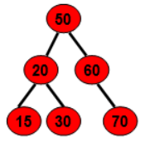
在一般情况下，设 P（n，i）为它的左子树的结点个数为 i 时的平均查找长度。如图的结点个数为 n = 6 且 i = 3; 则 P（n,i）= P（6, 3） = [ 1+ ( P(3) + 1) * 3 + ( P(2) + 1) * 2 ] / 6= [ 1+ ( 5/3 + 1) * 3 + ( 3/2 + 1) * 2 ] / 6
注意：这里 P(3)、P(2) 是具有 3 个结点、2 个结点的二叉分类树的平均查找长度。 在一般情况，P（i）为具有 i 个结点二叉分类树的平均查找长度。平均查找长度= 每个结点的深度的总和 / 总结点数
P(3) = （1+2+2）/ 3 = 5/3
P(2) = （1+2）/ 2 = 3/2∴ P（n,i）= [ 1+ ( P(i) + 1) * i + ( P(n-i-1) + 1) * (n-i-1) ] / n
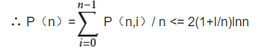
因为 2(1+I/n)lnn≈1.38logn 故P(n)=O(logn)
二叉排序树的插入与删除操作。
与次优二叉树相对，二叉排序树是一种动态树表。其特点是：树的结构通常不是一次生成的，而是在查找过程中，当树中不存在关键字等于给定值的结点时再进行插入。新插入的结点一定是一个新添加的叶子结点，并且是查找不成功时查找路径上访问的最后一个结点的左孩子或右孩子结点。
完成本次实验操作的具体代码如下：
- #include <stdio.h>
- #include <stdlib.h>

- #define TRUE 1
- #define FALSE 0

- typedef struct BiNode
- {
- int data;
- struct BiNode *lchild, *rchild;
- }BiNode, *BiTree;

- int SearchBST (BiTree T, int key, BiTree f, BiTree *p)
- {
- if(!T)
- {
- *p = f;
- return FALSE;
- }
- else if(T->data == key)
- {
- *p = T;
- return TRUE;
- }
- else if (key < T->data)
- {
- SearchBST(T->lchild, key, T, p); //递归寻找，根据二叉排序树的性质
- }
- else
- {
- SearchBST(T->rchild, key, T, p);
- }
- }

- void InsertBST (int key, BiTree *T)
- {
- BiTree p, s;
- if(!SearchBST(*T, key, NULL, &s)) //查找二叉排序树中是否已经存在key值
- {
- p = (BiTree)malloc(sizeof(BiNode));
- p->data = key;
- p->lchild = p->rchild = NULL;
- if(!s) //若二叉排序树为空，则插入根节点
- {
- *T = p;
- }
- else if(key < s->data)
- {
- s->lchild = p;
- }
- else
- {
- s->rchild = p;
- }
- }
- }

- void CreatBST (BiTree *T, int *arry)
- {
- int i;
- for(i = 0; i < 10; i++)
- {
- InsertBST(arry[i], T);
- }
- }

- void PreOrderTree (BiTree T)
- {
- if(!T)
- {
- return;
- }
- printf("%d ", T->data);
- PreOrderTree(T->lchild);
- PreOrderTree(T->rchild);
- }

- void Delete (int key, BiTree *p) //删除查找的结点
- {
- BiTree q, s;
- if(!(*p)->rchild)
- {
- q = *p;
- *p = (*p)->lchild;
- free(q);
- }
- else if(!(*p)->lchild)
- {
- q = *p;
- *p = (*p)->rchild;
- free(q);
- }
- else
- {
- q = *p;
- s = q->lchild;
- while(s->rchild)
- {
- q = s;
- s = s->rchild;
- }
- (*p)->data = s->data;
- if(q != *p)
- {
- q->rchild = s->lchild;
- }
- else
- {
- (*p)->lchild = s->lchild;
- }
- free(s);
- }
- }

- void DeletrBST (BiTree *T, int key)
- {
- if(!*T)
- {
- return;
- }
- else if(key == (*T)->data)
- {
- Delete(key, T);
- }
- else if(key < (*T)->data)
- {
- DeletrBST(&((*T)->lchild), key);
- }
- else
- {
- DeletrBST(&((*T)->rchild), key);
- }
- }

- int main ()
- {
- BiTree T = NULL;
- int arry[100], i, key, n;
- printf("Please enter the number of nodes :");
- scanf("%d",&n);
- printf("Please enter the node number in turn :\n");
- for(i = 0; i < n; i++)
- {
- scanf("%d", &(arry[i]));
- }
- CreatBST(&T, arry);

- printf("Preorder traversal results ：");
- PreOrderTree(T);
- printf("\nEnter delete num:\n");
- scanf("%d", &key);
- DeletrBST(&T, key);

- printf("Preorder traversal results ：");
- PreOrderTree(T);
- return 0;
- }
本次实验使用的测试样例如下：
- //9
- //9 5 10 0 6 11 -1 1 2
- //10
本次实验预计生成的二叉树如下表示：
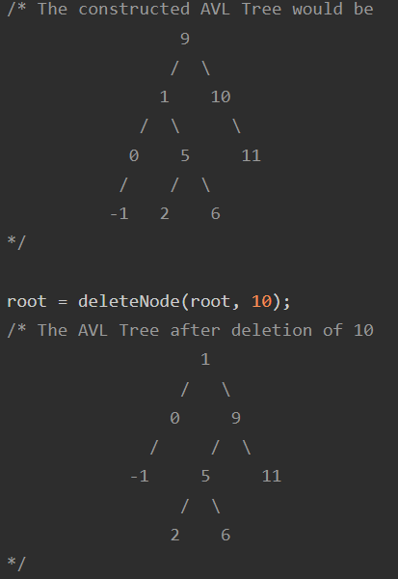
本次实验测试样例的结果如下:
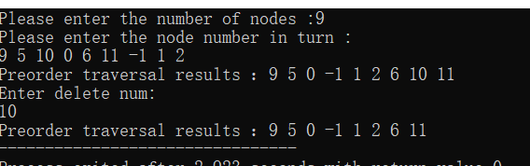
三、指导教师评语及成绩
评语：

成绩： 指导教师签名：
批阅日期：

